Программа развития
Муниципальное общеобразовательное учреждение «Средняя общеобразовательная школа №1»

Принята на педагогическом совете
протокол № 5 от 08.04. 2011г.

1.Информационная справка об образовательном учреждении.

Год постройки | 1907
Юридический адрес | г. Саратов, ул. Ст. Разина, 32
Телефон | 51-36-01
Устав | утвержден 28.08.2008г., с изменениями 20.06.2011г.
Лицензия | А № 235906 от 10.06.2010г.
Свидетельство о государственной регистрации | № 01176200 от 09.08.1996г.
Свидетельство о государственной  аккредитации | № 432 от 26.11.2010 г.
Предельная мощность | 600 человек в одну смену
Сменность | в две смены
Попечительский совет | 31 человека, председатель  Ермак С.А.
Медицинское обслуживание | Поликлиника №9  Врач - Усова И.Б.  Мед.сестра - Ильина Р.Р.
Организация питания | Школьная столовая на 170мест. Поставщик продуктов ЧП Мальгина

Контингент учащихся за последние годы

 | 2008 – 2009 | 2009 – 2010 | 2010 – 2011
на 01.05 | 752 | 753 | 751
выбыло | 47 | 54 | 32
прибыло | 28 | 18 | 23
на конец года | 733 | 717 | 742

Сведения об отлично успевающих обучающихся.

Отличники |  |  | Аттестаты особ. образца |  |  | Медалисты
2008 – 2009 | 2009 – 2010 | 2010 - 2011 | 2008 – 2009 | 2009 – 2010 | 2010 - 2011 | 2008 – 2009 | 2009 – 2010 | 2010 -2011
45 | 55 | 56 | 2 | 0 | 1 | 0/4 | 0/3 | 3/2

Социальный состав учащихся за 2009-2010 уч. г.

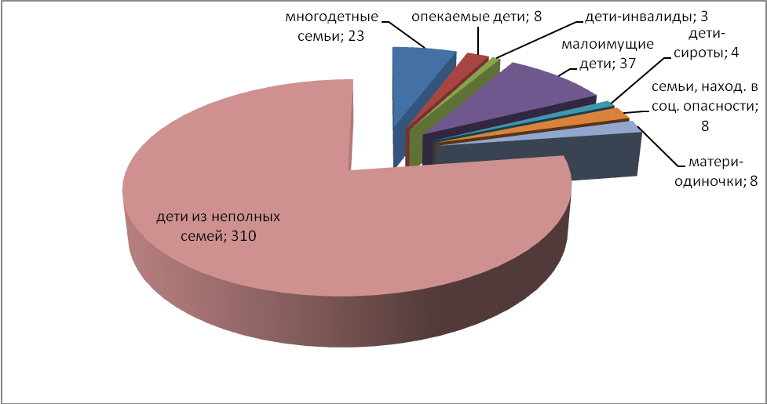

Социальный состав учащихся за 2010-2011 уч. г.

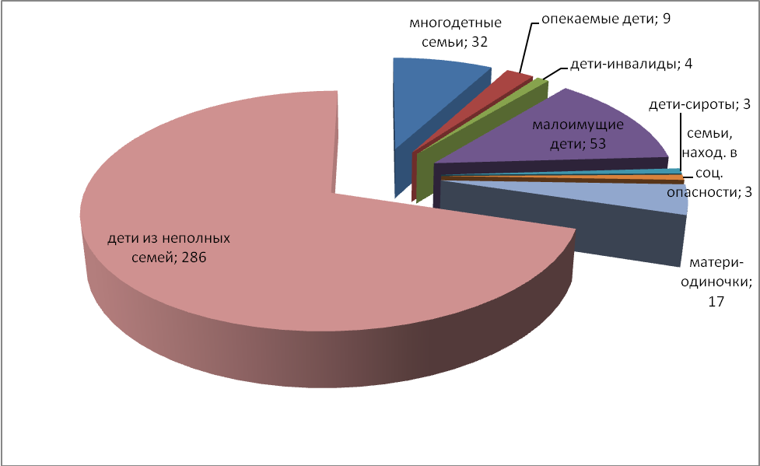

Учебно-материальная база

Учебно-материальная база школы недостаточная. Большинство кабинетов не имеют оборудования.
Число учебных кабинетов- 27
Компьютерный класс- 2
Кабинет обслуживающего труда- 2
Спортивный зал- 1
Актовый зал- 1
Медицинский кабинет- 2
Столовая- 1
Кабинет соц.педагога- 1
Библиотечный фонд насчитывает:
1.Учебная- 5720
2.Художественная - 9000
3.Методическая- 340

Творческие контакты школы

Школа № 1
Мед. колледж
Краеведческий музей
Планетарий
СГУ
Биологический музей СГУ
Учебный центр
Трайтек
«Локомотив»
стадион

Театр юного зрителя

Библиотека № 17
Выставочный центр «Радуга»
Центр занятости Фрунзенского р-на
Детский парк

Клуб «Антей»

Основные задачи школы:

- Создание атмосферы сотрудничества учителя и ученика .
- Создание благоприятных условий труда учителей и учащихся для творческого труда.
- В целях сохранения здоровья детей стремиться к снижению нагрузки учащихся:
-совершенствовать физкультурно-оздоровительную работу, туризм, летний отдых учащихся.
- В целях стимулирования роста квалификации, профессионализма, продуктивности педагогического труда проводить по плану аттестацию педкадров, учебу на курсах ИНК.
- Обеспечить переход к профильному обучению.
Методическая работа в школе представлена в форме:

- Методического совета
- Школьных методобъединений (8 ШМО)
- Самообразования учителей (повышение научного уровня)
ПАСПОРТ ПРОГРАММЫ
«Развитие муниципального общеобразовательного учреждения «Средняя общеобразовательная школа №1 Фрунзенского района г. Саратова на 2011 – 2015 годы »
Наименование Программы | Программа «Развитие муниципального общеобразовательного учреждения «Средняя общеобразовательная школа №1» Фрунзенского района г.Саратова на 2011 – 2015 годы».
Дата принятия решения об утверждении  Программы | Приказ № 136от 11.04.2011г.
Цели и задачи Программы | Реализация Программы развития направлена на достижение приоритетной цели школы в новых условиях «Создание для обучающихся оптимальных условий по овладению ключевыми компетенциями, необходимыми для жизни и профессиональной реализации в поликультурной и высокотехнологичной среде» через внедрение более совершенной модели организации учебно-воспитательного процесса. Принципы реализации Программы возможны посредством решения следующих задач:  1. Внедрение ФГОС нового поколения  2.Развитие поддержки талантливых детей.  3.Повышение качества образовательных услуг.  4.Создание условий для формирования личности гражданина и патриота России с присущими ему ценностями, взглядами, установками, мотивами деятельности и поведения.  5. Создание целостной системы, способствующей сохранению, укреплению здоровья и обеспечению психологического комфорта всех участников образовательного процесса.  6. Комплексная интеграция управленческой и учебно-воспитательной деятельности в единую информационную среду.  7.Реализация программы энергосбережения и повышения энергетической эффективности  8.Реализация Плана мероприятий по приведению зданий и помещений в соответствии с требованиями нового СанПиНа
Важнейшие целевые индикаторы и  показатели Программы | Основные показатели, отражающие уровень достижения цели  1.Внедрение ФГОС нового поколения  -2011-2012 перейти на ФГОС нового поколения  -повышение квалификации учителей начальных классов  -организация внеурочной деятельности в сотрудничестве с ДОЦ  2.Развитие поддержки талантливых детей:  - удельный вес детей, обучающихся по программам дополнительного образования (в процентном отношении от общего числа обучающихся );  - удельный вес учащихся принимающих участие в конкурсах и олимпиадах от общего числа учеников;  - удельный вес результативности учащихся от общего участия в конкурсах и олимпиадах.  3.Повышение качества образовательных услуг:  -Число общеобразовательных предметов, по которым проводится государственная (итоговая) аттестация обучающихся, освоивших образовательные программы основного общего образования, в форме независимого оценивания.  - удельный вес численности педагогических работников школы, прошедших аттестацию в соответствии с новым порядком аттестации, от общего числа педагогических работников школы;  - удельный вес численности педагогических работников, прошедших курсы повышения квалификации;  - удельный вес и результативность педагогов, принимающих участие в методических объединениях, семинарах, конференциях, профессиональных конкурсах муниципального и регионального уровня, привлеченных к участию в научных конкурсах.  4.Создание условий для формирования личности гражданина и патриота России с присущими ему ценностями, взглядами, установками, мотивами деятельности и поведения:  -удельный вес учащихся задействованных в общественной жизни школы;  -наличие устойчиво-положительной гражданской позиции среди учащихся;  -сформированность нравственного потенциала учащихся.  -удельный вес учащихся состоящих на внутришкольном контроле за нарушение правил внутреннего распорядка  - отсутствие случаев постановки на учет учащихся школы в ПДН;  5. Создание целостной системы, способствующей сохранению, укреплению здоровья и обеспечению психологического комфорта всех участников образовательного процесса:  -сокращение пропусков учащихся по болезни на 10 %(в сравнении по показателям на 2010 г.)  - удельный вес детей первой и второй групп здоровья относительно общей численности обучающихся в школе;  -удельный вес оснащенности спортивного зала в соответствии с современными стандартами;  -удельный вес учебно-методических, информационно-наглядных средств по спортивно-оздоровительной работе;  -удельный вес массово-воспитательных мероприятий, способствующих оздоровительному эффекту в плане физического и психологического развития ребенка.  6. Комплексная интеграция управленческой и учебно-воспитательной деятельности в единую информационную среду  -удельный вес автоматизированных образовательно-управленческих операций;  -удельный вес уроков и внеклассных мероприятий, проведенных с применением информационно-программной технологии обучения;  -удельный вес электронных дневников и журналов, используемых в едином информационно-управленческом пространстве школы;  -удельный вес компьютеров, приходящихся на одного учащегося;  -обеспечение образовательного процесса современными программными продуктами;  - функционирование локальной сети;  - продуктивность, эффективность, информативность школьного сайта ( мониторинг посещаемости и отзывов );  - наличие единой информационной среды в школе  7.Реализация программы энергосбережения и повышения энергетической эффективности  -частичная замена электропроводки  -замена ламп накаливания на энергосберегающие  -замена старых приборов отопления на новые алюминиевые  -замена окон на пластиковые  8.Реализация Плана мероприятий по приведению зданий и помещений в соответствии с требованиями нового СанПиНа  -замена мебели в соответствии с нормами СанПиНа  -ремонт спортивного зала и приобретения оборудования и спортинвентаря  -приобретения оборудования для спальных комнат ГПД  - проведения мероприятий по благоустройству пришкольной территории  -оснащение оборудованием для обеспечения питьевого режима.
Сроки реализации Программы | Срок реализации: 2011 – 2015 годы  Диагностико- прогностический, методологический этап - 2011 год  Организационно – практический этап – 2012-2014 годы  Аналитико – обобщающий этап – 2015 год
Перечень разделов  программы | I. «Одаренные дети»  1.Выявление способных детей и создание эффективных условий для гармонического развития личности.  2.Создание системного подхода в работе с одаренными детьми на всех ступенях обучения и обеспечение возможности для способных учащихся реализации индивидуальных образовательных маршрутов через различные формы обучения, включая экстернат, дистанционное и др. формы.  3.Повышение квалификации и уровня профессионализма педагогов для обеспечения высокого качества образования учащихся школы через различные формы и технологии обучения.  4.Определение качества образования через развитие независимых форм оценивания и реализацию мероприятий, направленных на проведение мониторинга достижений учащихся.  II. «Повышение качества оказания образовательных услуг»  1.Развитие независимых форм оценивания и реализация мероприятий, направленных на проведение мониторинга достижений учащихся.  2.Совершенствование и расширение комплекса элективных курсов.  3. Развитие системы дополнительных занятий, способствующих повышению мотивации к изучению основных общеобразовательных предметов.  4.Внедрение основных принципов национальной образовательной инициативы «Наша новая школа».  5.Совершенствование условий для переподготовки и повышения квалификации педагогических работников.  III. «Гражданско-патриотическое воспитание учащихся школы».  1..Реализация проектной деятельности «Школьное радио», «Чистый школьный двор» и др.  2.Организация краеведческой работы и работы с ветеранами.  3.Развивитие школьного ученического самоуправления.  4.Использование современных компьютерных средства оценивания результатов воспитания.  5. Организация работы школьного пресс – центра ( выпуск школьной газеты и подготовка радиопередач школьного радио);  IV. «Здоровьесбережение».  1.Создание целостной системы, способствующей сохранению, укреплению здоровья и обеспечения психологического комфорта всех участников образовательного процесса.  2. Сбалансированное горячее питание для всех школьников и работников школы.  3.Организация обеспечения учащихся школы молочной продукцией до 4 класса включительно.  4.Организация спортивных занятий школьников.  5.Создание здоровьесберегающей инфраструктуры школы.  6.Рациональная организация учебного процесса в школе.  7.Организация просветительско-воспитательной работы с учащимися и их родителями.  8.Формирование ценности здоровья и навыков здорового образа жизни.  9.Профилактика и динамическое наблюдение за состоянием здоровья учащихся.  10.Формирование потребностей здорового образа жизни.  V. «Комплексная интеграция управленческой и учебно-воспитательной деятельности в единую информационную среду».  1.Включение в муниципальное и региональное информационное пространство.  2.Объединение всех компьютеризированных рабочих мест школы в локальную сеть.  3Создание банка цифровых образовательных ресурсов школы.  4.Создание и систематизация электронной номенклатуры по основным направлениям деятельности школы.  5.Создание дистанционной и локальной системы обучения и контроля знаний учащихся.
Объемы и источники финансирования  Программы (в действующих ценах каждого  года реализации программы, тыс.  рублей) | Финансовые затраты на реализацию программы будут обеспечиваться за счет муниципального бюджета и дополнительно привлеченных средств.
Ожидаемые конечные результаты  реализации Программы и показатели  социально-экономической эффективности | Увеличение удельного веса дополнительных, творческих занятий до 15%.  Увеличение удельного веса учащихся, посещающих творческие занятия до 50%.  Увеличение удельного веса учащихся, участвующих в олимпиадах, конкурсах и научно-практических конференциях различного уровня до 40%.  Увеличение удельного веса педагогов, участвующих в конкурсах и научно-практических конференциях различного уровня до 50%.  Рост удовлетворенности населения качеством среднего образования до 95% от числа опрошенных  Увеличение удельного веса массово-воспитательных мероприятий, способствующих оздоровительному эффекту в плане физического и психологического развития ребенка до 60%.  Увеличение удельного веса учащихся задействованных в общественной жизни школы до 85%.  Повышение удельного веса детей первой и второй групп здоровья в общей численности обучающихся школы до 87,5 процентов.  Повышение удельного веса учащихся, обучающихся по программам дополнительного образования (в процентном отношении от общего числа обучающихся до 90 %.  Повышение удельного веса численности педагогических работников школы, прошедших аттестацию в соответствии с новым порядком аттестации, от общего числа педагогических работников до 90 процентов.  Повышение удельного веса численности педагогических работников прошедших курсы повышения квалификации до 100 процентов.  Увеличение доли выпускников, успешно прошедших государственную (итоговую) аттестацию до 100 %.  Оборудование пищеблока школы в соответствии с современными требованиями технологическим оборудованием до 100 процентов.  Оснащенность спортивного зала в соответствии с современными требованиями до 90 процентов.  Расширение локально-вычислительной сети и доступа к широкополосной сети Интернет до 80 процентов кабинетов школы.  Переход на использование информационными системами управления деятельностью до 70 процентов.

Взаимосвязь программы «Развитие муниципального общеобразовательного учреждения средней общеобразовательной школы № 1 Фрунзенского района г. Саратова на 2011 – 2015 годы» и Национальной образовательной инициативы «Наша новая школа»
Основные цели и направления деятельности программы определены на основании наиболее значимых направлений и положений, сформулированных Президентом Российской Федерации Д.А.Медведевым в рамках Национальной образовательной инициативы «Наша новая школа», утвержденной 4 февраля 2010 года (Пр-271)
В свете этих документов основными проблемами в системе образования являются:
- необходимость повышения уровня выявления одаренных и талантливых детей;
- необходимость повышения уровня квалификации педагогических работников и руководителей образовательных учреждений и модернизация системы контроля качества предоставляемых образовательных услуг;
- необходимость повышения уровня комплексной безопасности государственных (областных) и муниципальных образовательных учреждений;
- необходимость улучшения здоровья учащихся общеобразовательных учреждений;
- необходимость повышения материально-технической оснащенности учреждений образования;
- необходимость повышения финансовой самостоятельности образовательных учреждений и развитие концессионных механизмов.
- формирование системы оценки качества образования;
- внедрение новых технологий аттестации педагогических кадров;
- реализация новых проектов развития здоровьесберегающих технологий в образовательном процессе.
Исходя из вышесказанного, достижение поставленных целей программы развития через реализацию пяти разделов программы.
I.Раздел программы
«ОДАРЕННЫЕ ДЕТИ»
Актуальность проблемы
Модернизация школьного образования в свете основных положений Национальной образовательной инициативы «Наша новая школа» требует организации системного подхода в работе с одаренными детьми на всех ступенях образования начиная с начальной школы.
Основные цели и направления деятельности раздела программы определены на основании наиболее значимых направлений развития национальной образовательной системы, а также положений, сформулированных Президентом Российской Федерации Д.А.Медведевым в рамках Национальной образовательной инициативы «Наша новая школа», утвержденной 4 февраля 2010 года (Пр-271)
Концепция раздела программы.
Социализация личности ребенка формируется на основании умений, связанных с жизнью и деятельностью в социуме. И основным источником для всесторонне и гармонично развитой личности является образовательное учреждение.
Процесс успешного приобретения новых знаний далеко не определяет процесс становления личности, умеющей самоопределяться и самореализоваться в обществе. Учащиеся должны не только обладать определённым набором знаний и умений, но и использовать свои знания в практической деятельности, уметь анализировать, делать выводы, оценивать ситуацию, делать выбор и брать на себя за него ответственность на основе своих социальных и гражданских приоритетов.
Всё это требует от образовательной системы школы поиска новых технологий в обучении.
В свете национальной образовательной инициативы «Наша новая школа» одним из важнейших приоритетов обновления содержания образования является модернизация и развитие такого направления, как выявление, воспитание и обучение одаренных детей.
В нашей концепции мы придерживаемся следующего определения одаренности.
Одаренность - значительное по сравнению с возрастными нормами опережение в умственном развитии либо исключительное развитие специальных способностей (музыкальных, художественных и др.).
Мы разделяем мнение большинства ученых о том, что существуют определенные виды одаренности:
1. Интеллектуальная одаренность - дети с одаренностью этого вида быстро овладевают основополагающими понятиями, легко запоминают и сохраняют информацию.
2. Творческая одаренность - подразумевает высокие достижения в области художественного творчества и исполнительского мастерства в музыке, живописи, скульптуре, актерские способности.
3. Социальная одаренность - характеризуется легкостью установления и высоким качеством межличностных отношений. Эти особенности позволяют быть лидером, то есть проявлять лидерскую одаренность.
Каждый ребенок неповторим, но при всем индивидуальном своеобразии реальных проявлений детской одаренности существует довольно много черт, характерных для большинства одаренных детей. Наряду с глубинными, скрытыми от непрофессионального взгляда, довольно много таких характеристик, которые часто проявляются в поведении ребенка, в его общении со сверстниками и взрослыми и, конечно же, в познавательной деятельности.
Одаренность детей может быть установлена и изучена только в процессе обучения и воспитания, в ходе выполнения ребенком той или иной содержательной деятельности.
Одаренность может проявляться в различных сферах деятельности: интеллектуальной, творческой, в сфере лидерства. Одаренных детей отличает, прежде всего, внимательность, собранность, постоянная готовность к деятельности; им свойственна настойчивость в достижении цели, работоспособность, а также интеллект, превышающий средний уровень.
Одаренные дети с раннего возраста настойчиво тянутся к знаниям. Один из самых ранних показателей одаренности – это время, в течение которого 2-3 летний ребенок может сосредоточиться на одном занятии. Одаренные дети бывают, поглощены своим делом несколько часов подряд и возвращаются к нему в течение нескольких дней в отличие от обычного ребенка того же возраста. К 3-4 годам они умеют читать, считать, хорошо двигаются, увлекаются разными умственными или творческими занятиями. С поступлением в школу таких детей, обнаруживается, что некоторые из них в умственном развитии уже далеко от своих ровесников.
Для одаренных детей характерно опережающее развитие в таких сферах как:
1. Познавательные процессы (мышление, память, внимание и т.д.);
2. Психосоциальная сфера (обостренное чувство справедливости, нетерпеливость, порывистость);
3. Физические характеристики (высокий энергетический уровень, моторные функции отстают от познавательных процессов).
Одаренность обнаруживается главным образом в направленности интересов и в способностях. Дальнейшее развитие одаренности происходит в конкретной деятельности.
В разделе программы мы используем понятия, которые требуют определения и разграничения.
- Задатки – врожденные анатомо-физиологические особенности нервной системы, мозга, составляющие природную основу развития способностей.
- Способности – индивидуально-психологические особенности личности, являющиеся условием успешного выполнения какой либо деятельности.
- Деятельность – специфически человеческая, регулируемая сознанием активность, порождаемая потребностями и направленная на познание и преобразование внешнего мира и самого человека.
- Навык – способ выполнения действий, ставший в результате упражнений автоматизированным.
- Умение – способность осознанно выполнить определенное действие.
- Потребность – состояние нужды организма или личности в чем-то необходимом для их нормального существования.
- Интерес – эмоционально окрашенное, повышенное внимание человека к какому-либо объекту или явлению.
- Талант – высшая степень способностей личности к определенной деятельности
Важным фактором, влияющим на выявление и развитие одаренных детей, является способ подачи учебной информации и система внеклассной работы в школе. Наш раздел программы нацелен на помощь в развитии одаренных детей на всех этапах обучения.
Так для начальных классов необходимо выявить не только готовность ребенка к школьному обучению, но также уровень его творческих возможностей, личностные особенности, специальные интересы и способности. Необходимо так же способствовать проявлению и самореализации широкого спектра его увлечений. Совместно с родителями поддерживать талантливого ребенка в реализации его интересов в школе и в семье. Проводить уроки творчества для одаренных детей. В процессе учебы основываться на игровую деятельность как на ведущую деятельность характерную для данного возрастного периода.
В среднем звене ведущей деятельностью является учебная. На данном этапе главной задачей педагога является поддержать одаренных учащихся не дать им «закрыться» т.к. очень часто в учебном коллективе такого ребенка не поддерживают. На основании этого самооценка способного учащегося падает. Именно для этого периода характерно, что одаренный ребенок становится обычным учащимся так называемым «середнячком». И основной задачей учителей, психологов, родителей является поднятие самооценки одаренных детей, включение их в разнообразную и интересную деятельность, как учебную, так и во внеурочную.
Для учащихся старшей ступени необходимо развитие творческих возможностей и профессиональных интересов учащихся в области естественнонаучных, гуманитарных, художественных, социальных, технических сфер деятельности с целью разработки индивидуальных программ развития таланта и помощи в профессиональной ориентации. Проведение для подростков факультативов, выявление одаренных и талантливых школьников по итогам конкурсов в основных областях науки, техники, литературы, искусства. Развитие и воспитание талантливых учащихся в работе школьных факультативов и классов с углубленным изучением отдельных предметов. На данном возрастном этапе ведущей деятельностью является учебная, но и наряду с ней выходит подготовка к профессиональной деятельности.
Выявление одаренных детей необходимо начинать в начальной школе и основываться на итогах диагностических методик по изучению психических познавательных процессов, на результатах творческой деятельности, а также наблюдению педагогов, психологов и родителей. А так же создавать благоприятные условия для развития, обучения и самореализации одаренных учащихся.
Формы работы с одаренными учащимися начальной школы:
· творческие мастерские (в начальной школе);
· кружки по интересам.
Формы работы с одаренными детьми в среднем и старшем звене:
- Олимпиады, творческие конкурсы различного уровня;
- Участие в предметных неделях;
- Элективные курсы
- Исследовательская деятельность;
- Научно-практические конференции;
- Работа по индивидуальным планам;

- Предпрофильная подготовка и профильное обучение.
В современной школе изменилась роль учителя как единственного носителя знаний. Современный учитель- это координатор идей, мотивирующий учащихся к интеллектуальному развитию, исследовательской деятельности

